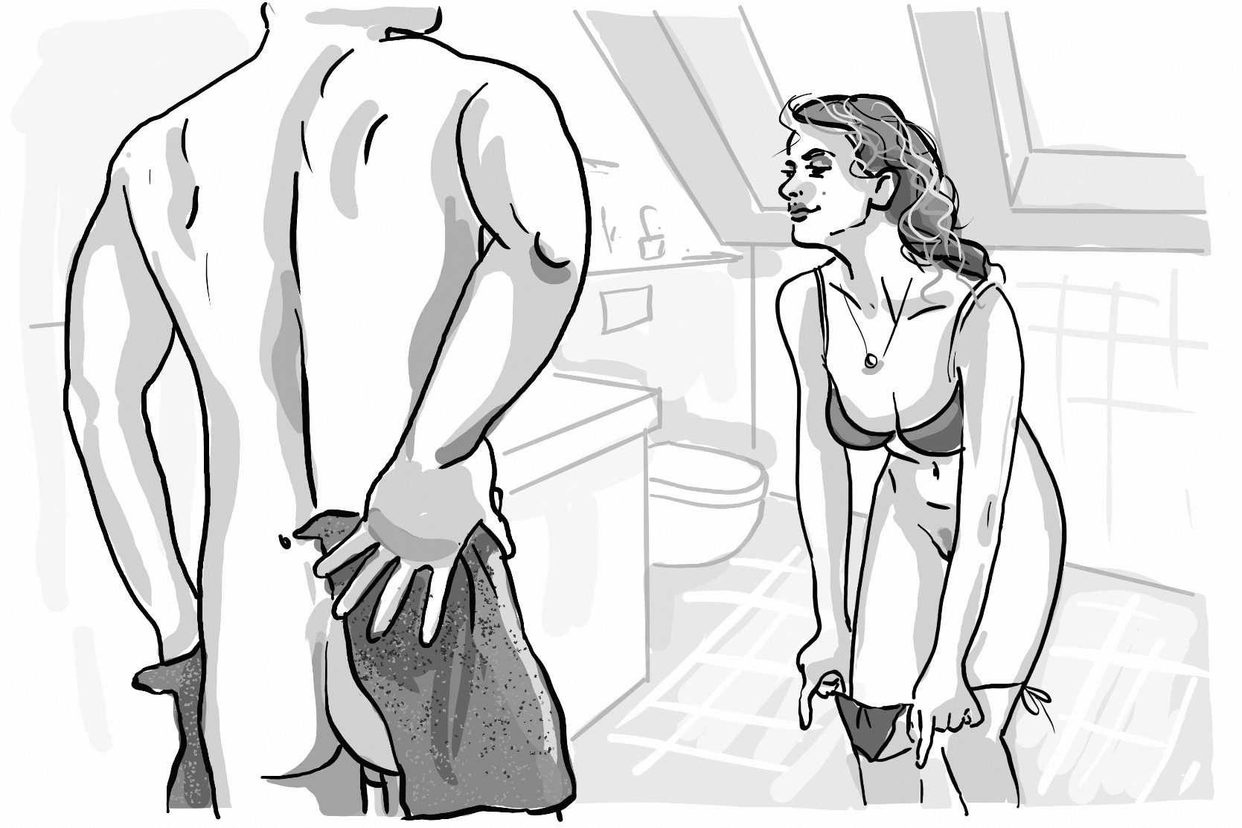

Wozu brauchst du denn das Handtuch?

